МИНИСТЕРСТВО ОБРАЗОВАНИЯ И НАУКИ РОССИЙСКОЙ ФЕДЕРАЦИИ
Федеральное государственное бюджетное образовательное учреждение
высшего образования
«КУБАНСКИЙ ГОСУДАРСТВЕННЫЙ УНИВЕРСИТЕТ»
(ФГБОУ ВО «КубГУ»)

Кафедра дефектологии и специальной психологии

КУРСОВАЯ РАБОТА

РАБОТА ЛОГОПЕДА НА ЭТАПЕ АВТОМАТИЗАЦИИ СОНОРНЫХ ЗВУКОВ

Работу выполнила _________________________________ А.Г. Одесская
(подпись, дата)
Факультет: Педагогики, психологии и коммуникативистики

Направление подготовки: Специальное (дефектологическое) образование
Профиль обучения: 44.03.03-Логопедия, курс 2 ОФО

Научный руководитель
Канд. филол. наук, доцент___________________________ А.С. Яровая
(подпись, дата)
Нормоконтролер
Ст. преподаватель _________________________________ И.В. Лаврентьева
(подпись, дата)

Краснодар 2018
СОДЕРЖАНИЕ

Введение 3
1 Теоретическое обоснование изучения процесса автоматизации сонорных звуков в практике логопеда 5
1.1 Сонорные звуки в звуковой системе русского языка 5
1.2 Автоматизация сонорных звуков: традиционные и инновационные технологии 6
1.3 Особенности артикуляции сонорных звуков и нарушение их произношения в речи детей 14
2 Экспериментальная часть 23
2.1 Методика обследования речи детей с нарушением сонорных звуков 23
2.2 Обследование речи детей по данной методике и сбор анамнестических данных 25
2.3 Использование методов и приемов в процессе автоматизации сонорных звуков 30
2.4 Анализ и интерпретация данных 32
Заключение 34
Список использованных источников 36

ВВЕДЕНИЕ

Актуальность исследования. Неправильное звукопроизношение, которое так же до сих пор называют косноязычием, является одним из самых частых нарушений речи.
Как отмечает О.В. Правдина неправильное произношение у младших школьников может встречаться в отношении всех звуков, но чаще же всего оно встречается в группах: сонорных – 37,5%, свистящих – 22 %, шипящих –24%, звонких – 4,5%, задненёбных – 1% (данные логопеда М.А. Александровской для детей в возрасте 5–9 лет.). В результате этого появляются различные ошибки в письме, причем, в зависимости от тяжести нарушения звукового анализа, они могут быть единичными или довольно распространенными, следовательно, важно звук не только поставить, но и автоматизировать.
Автоматизация звука – означает введение его в слоги, слова, предложения, связную речь. Звук, поставленный недавно, еще очень неустойчив и хрупок, условно-рефлекторная связь без подкрепления может быстро разрушиться.
Можно переходить к автоматизации только тогда, когда ребенок произносит звук изолированно совершенно четко и правильно при продолжительном или многократном повторении. Ни в коем случае не стоит вводить в слоги и слова звук, который произносится еще недостаточно отчетливо, так как это приведет лишь к закреплению неправильного произношения.
У детей с нарушениями звукопроизношения закреплены стереотипы неверного произношения слов, предложений. Автоматизация же звуков должна осуществляется по принципу от простого к сложному и в строгой последовательности.
Вместе с развитием звуковой (звукопроизношением и звукоразличением) стороны речи, на этапе автоматизации происходит обогащение словаря, его систематизация, формирование грамматического строя речи.
Цель исследования – выявить эффективный путь коррекционной работы по автоматизации сонорных звуков.
Объект исследования: автоматизация сонорных звуков.
Предмет исследования: особенности работы логопеда на этапе автоматизации сонорных звуков.
Гипотеза исследования: в работе логопеда на этапе автоматизации сонорных звуков необходимо учитывать результаты обследования произношения данных звуков в слоге, слове, фразовой речи.
Задачи исследования:
- Представить корректный анализ теоретической литературы по проблеме.
- Провести исследование по данной теме.
- Проанализировать полученные данные.
Методы исследования: анализ научно-методической литературы, косвенное и включенное наблюдение за детьми, беседы, опросники.
База исследования: МОБУ Лицей №59 Краснодарский край, г. Сочи.
Теоретические и методологические основы работы:
- теория основ автоматизации звуков (Т.Б. Филичева);
- теория основ автоматизации сонорных звуков (Т.И. Пименова);
- методика обследования речи детей (Г.В. Чиркина).
Структура исследования: курсовая работа состоит из введения, двух глав, заключения, списка использованных источников (31 наименование) и дополнительного приложения. В работе содержится девять рисунков, текст изложен на 38 страницах.

- Теоретическое обоснование изучения процесса автоматизации сонорных звуков в практике логопеда

1.1 Сонорные звуки в звуковой системе русского языка

При классификации согласных звуков принято учитывать ряд признаков: твердость или мягкость, неучастие или участие голоса, а также место образования, способ образования, и соотношение шума и тона, или сонорность – шумность.
К сонорным относятся в русском языке девять звуков: [л], [л’], [м], [м’], [н], [н’], [р], [р’], [j]. Как и у всех согласных, при артикуляции сонорных в ротовой полости создается преграда. Но сила трения воздушной струи о сближенные или сомкнутые органы речи минимальна: воздушная струя находит относительно свободный выход наружу и тогда шум не образуется. Воздух выходит либо через нос ([м], [м’], [н], [н’]), либо через проход между боковыми краями языка и щеками ([л], [л’]). Отсутствие шума может быть также связано с мгновенной преградой ([р], [р’]) или с достаточно широким характером самой щели ([j]). Во всяком случае, не создается шум и основным источником звука оказывается тон, который создаётся колебанием голосовых связок.
В образовании шумных согласных ([б], [в], [г], [д], [ж], [з] и др.) основную роль играет же шум. Он получается в результате преодоления преграды воздушной струей. Тоновая составляющая звука является неосновной и может либо вообще отсутствовать (у глухих согласных), либо дополнять основную (у звонких согласных).
Звонкие и глухие согласные различаются участием / неучастием тона в образовании согласного звука.
Тон (голос) свойствен произношению звонких, их артикуляция предполагает обязательную работу голосовых связок. Звонкими, следовательно, являются все сонорные: [м], [м’], [н], [н’], [л], [л’], [р], [р’], [j][4].
По мнению Ф.А. Брокгауза и И.А. Ефрона, сонорные звуки так же можно назвать «полугласными». В энциклопедическом словаре говорится: «Полугласные звуки (лат. semivocales) – старинный термин, унаследованный из античной грамматической терминологии и в настоящее время в науке совершенно оставленный… под полугласными обыкновенно разумелись звуки, представлявшие до некоторой степени нечто среднее между гласными и согласными, причем в основу различия полагалось неверное представление о гласных как о единственных звуках, способных к долготе и образованию слога. Павский ("Филологические наблюдения над составом русского языка") называл, в русском языке звуки м, н, р, л – полусогласными, а в латинском –звуки f, l, m, n, r, s, хотя в русском с у него отнесено к согласным "чистым". Давыдов считает полугласными ъ, ь и й.» [5, С. 382].
Таким образом, к сонорным звуком в русском языке относят звуки: [л], [л’], [м], [м’], [н], [н’], [р], [р’], [j]. При их произношении создается преграда, однако, несмотря на её наличие, воздушная струя относительно свободно выходит наружу, и шум формируется лишь незначительный или не образуется совсем.

1.2 Автоматизация сонорных звуков: традиционные и инновационные технологии

Согласно традиционной методике устранение нарушений звукопроизношения должно быть последовательное и состоять из нескольких этапов. Такие как: подготовительный, формирование первичных произносительных умений и навыков, а также этап формирования коммуникативных умений и навыков.
Логопедическая работа по автоматизации правильного произношения – одна из важных составляющих этапа формирования первичных произносительных умений и навыков, следующая за постановкой или коррекцией звука. Закрепление правильного произношения звуков является продолжительным и достаточно трудоемким процессом, это обусловлено необходимостью затормаживания привычного для детей неосознанного произношения с переходом к новому двигательному стереотипу.
При автоматизации необходимо помнить про принцип от простого к сложному, строгую последовательность – от автоматизации звука изолированного до закрепления его произношения в связной речи, то есть постепенное введение звука в слоги, слова, предложения, тексты, а далее и в самостоятельную речь.
Задумова Наталья Павловна считает, что автоматизация звука может осуществляться не только традиционными, но инновационными методами. Понятие инновация в отношении к педагогическому процессу означает введение нового в цели, содержание, методы и формы обучения и воспитания, организацию совместной деятельности педагога и ребенка». Последнее время в педагогике и логопедии «инновации» набирают популярность.
Изначально автоматизация изолированного звука осуществляется в разных звукоподражательных играх с опорой на неречевые ассоциации (звук [л] – шум самолета; звук [р] – рычание тигра; звук [м] – мычание коровы и другие). На данном этапе не стоит останавливаться долгое время, так как минимальной произносительной единицей является не звук, а слог, в составе которого на произнесение данного звука влияют стоящие рядом с ним звуки. Так же недопустимо переходить к автоматизации звука в слогах раньше времени, то есть до получения правильного и устойчивого изолированного его звучания.
Особенности автоматизации звука в слогах зависят от характеристик данного звука по способу образования. Так, по традиционной методике сонорные звуки предлагается автоматизировать в далее указанной последовательности: в прямых слогах (ла, ло, лу, лы, лэ), обратных слогах (ал, ол, ул, ыл, ил, эл), слогах, где звук стоит между двух гласных (ала, ола, ула, ила, ыла), в слогах со стечением согласных (лма, лка, лва, лта).
Для автоматизации звука ребенок может повторять слоги за логопедом, или же выполнять специальные игры (например, договорить последний слог за логопедом с опорой на картинку (или без) последний слог в слове: аку… ла, пче… ла, вес…ло).
При автоматизации звука в слоге важно развивать навыки фонематического синтеза и анализа. Для этого можно предложить задания на определение места отрабатываемого звука в слове, последовательности и количества звуков в нем, составление слога из выбранных звуков, изменение слога с перестановкой звуков в нем (ла – ал, ло – ол).
Для автоматизации звука в словах изначально ребенку предлагают слова с уже отработанными слогами (ЛАма, коЛА, ваЛЕнки). Автоматизируемый звук в словах должен занимать различную позицию – в начале слова, конце и середине. Предлагаемые в качестве слова постепенно должны усложняться по количеству слогов и их структуры. Сначала отрабатываются слова, состоящие из двух прямых слогов (луна). Далее число слогов увеличивается (малина), и далее вводятся слова со стечением согласных. Затем ребенок произносит слова, в которых автоматизируемый звук встречается более одного раза (благополучие) [15].
Так как дети практически всегда в движении, это идёт на пользу, автоматизация звуков происходит быстрее и легче. Есть возможность использовать подвижные игры или пальчиковую гимнастику, сопровождаемую стихотворными текстами. Заучивание которых требует много времени и внимания со стороны логопеда, потому как от каждого ребенка нужно добиться не только точных выполнений данных движений, но и правильных сочетаний движений с речью. Пальчиковую гимнастику допустимо проводить, как и коллективно, в подгруппе, так и индивидуально. Подвижные игры и пальчиковая гимнастика детям нравится, движения они выполняют с радостью, да и результаты не стоит долго ждать, ведь известно уже давно, как благотворительно влияет развитие мелкой моторики на формирование речи детей [26].
На этапе автоматизации звуков в словах у детей необходимо развивать навыки словообразования и словоизменения. Для этого подходят традиционные упражнения, которые направлены на совершенствование умений изменения числа имен существительных в именительном (ноРа–коРы, шаР–шаРы), родительном (стоЛ – много стоЛов, пенаЛ – много пенаЛов) падежах, образование относительных прилагательных (сок кЛубники – кЛубничный, ябЛока – ябЛочный).
Необходимо также помнить о том, что перед любым видом автоматизации ребенку надо давать установку на четкое произношение отрабатываемого звука («Четко произноси звук…», «Помни про звук…» и другие).
Логопедическая работа по автоматизации во фразе проводится при закреплении произнесения ребенком предложений с уже отработанными на предыдущих этапах словами (Коля искал иголку). В дальнейшем вводятся новые слова. Работа происходит либо путем повторения ребенком предъявляемого логопедом речевого материала, либо с помощью упражнений на составление им предложений с опорой на предметные и сюжетные картинки, вопросы логопеда, опорные слова и схемы предложений. Это также помогает создавать условия для развития навыков языкового анализа и синтеза, то есть определения ребенком количества и последовательности слов в предложении, места слова, составления предложений из слов, предъявленных как в нарушенной, так и в ненарушенной последовательности [15].
Комплексная работа по преодолению у ребенка недостатков звукопроизношения должна в себя включать:
  - формирование и развитие правильного звукового восприятия и умений фонематического анализа и синтеза;
  - исправление нарушений слоговой структуры слова;
  - развитие грамматического строя речи ребенка;
  - обогащение словарного запаса.
Именно поэтому многие упражнения по автоматизации звуков построены так, что позволяют решать грамматические, лексические или фонематические задачи. Тогда как при выполнении лексического задания, где необходим подбор антонимов, ребенок использует слово с отрабатываемым звуком, например звуком [л]: горький – сладкий; дождливый – солнечный; худой – толстый и другие. В задании «Составь слово из слогов», которое способствует профилактике нарушений слоговой структуры слова, также учитывается автоматизация навыков правильного произношения поставленного звука, например [л]: па, лам – лампа; ло, мо, ко– молоко; лав, бу, лав, ка – булавка и другие [26].
Автоматизацию звука в тексте стоит начинать с небольших стихотворений и потешек, именно ритмизированный текст более доступен для запоминания и воспроизведения детьми. Далее правильное произношение закрепляется на материале текста с помощью использования следующих видов заданий: составление пересказа с опорой (а затем без нее) на сюжетные картинки, составление рассказа по серии сюжетных картинок; составление рассказа с заданным началом, опорными словами, на заданную тему и другие. Такие задания, кроме автоматизации звуков, способствуют осуществлению задач, связанных с развитием навыков смыслового программирования и языкового оформления текста и формированию речевой коммуникации в целом [15].
По мнению Т.И. Пименовой поставленный ребенку звук автоматизируется легче, если и на первом этапе автоматизации используются ритмизированные слоги и слова (ла, ла – пчела; ра, ра - нора), а дальше и простые стихотворения из четырех или шести строк, которые ребенок легко и быстро запомнит за одно занятие. Например:
Ворона каркает с утра:
— Кар! Кар! Какая красота!
Красным красна рябина –
Прекрасная картина!
Или:
Дождик лил, лил, лил.
Колос пил, пил, пил.
Вот стоит он золотистый,
Наливной и шелковистый.
Дети с лёгкостью запоминают такие стихи и автоматически повторяют их на протяжении дня. Ритмичность, простота содержания и эмоциональная окраска стихов всегда привлекают детей и позволяют им быстрее автоматизировать звук [26].
Успешность применения традиционных методик не исключает и введение инноваций.
К числу наиболее распространенных новых средств обучения относятся компьютерные технологии. Для логопеда они представляют также дополнительный набор возможностей коррекции отклонений в развитии ребенка. Многие авторы отмечают, что применение компьютерной техники позволяет оптимизировать процесс обучения, индивидуализировать обучение детей с нарушениями развития и повысить эффективность любой деятельности. Компьютер на логопедических занятиях не просто предмет, а средство, помогающее активизировать коррекционную работу.
В настоящем времени появились программы, которые могут приобрести и частные лица, например, компьютерное пособие «Развитие речи. Учимся говорить правильно», предназначенное для речевого развития и обучения чтению авторы: Г.О. Аствацатуров, Л.Е. Шевченко; компьютерная логопедическая программа «Игры для Тигры», направленная на преодоление нарушений речи (автор Л.Р. Лизунова); для детей школьного возраста «Компьютерный практикум для проведения логопедических занятий в начальной школе», которые также можно использовать для автоматизации сонорных звуков.
Логопедическая ритмика как система работы появилась не сейчас. Но на данный момент имеется огромное количество инновационных разработок и публикаций по данной теме. Кроме популярных и наиболее полных пособий Г.А. Волковой и Г.Р. Шашкиной, привлекают внимание книги, касающихся возможности использовать логоритмику при том или ином речевом нарушении, в тот или иной возрастной период (например, пособия Е.С. Анищенковой, Р.Л. Бабушкиной, О.А. Новиковской, Т.С. Овчинниковой и др.). Это также получившая широкое распространение инновация, которая активно используется в автоматизации сонорных звуков.
Одним из инновационных и достаточно эффективных приемов в дошкольной и школьной логопедии можно считать мнемотехнику, с помощью которой дети составляют описательные и творческие рассказы, пересказывают, разучивают стихотворения. Данная техника позволяет развивать не только все стороны речи, но и также неречевые психические функции.
В последние годы в логопедии значительно вырос интерес к использованию сказкотерапии на основе готовых народных или авторских сказок со всем заложенным в них богатством языка («Сказка о веселом язычке», «Сказки о буквах»). Также интенсивно развивается такое явление, как логосказки (логопедические сказки О.И. Ивановской) и методы, описанные в книгах Т.Д. Зинкевич-Евстигнеевой и Т.М. Грабенко, для автоматизации звуков.
Привлекает также использование биоэнергопластики. Сам термин знаком, наверное, немногим, но большинство логопедов, скорее всего, чисто интуитивно применяют эту методику в своей работе. Термин означает содружественные движения руки и языка (движения кистей рук имитируют при этом движения частей артикуляционного аппарата). В логопедии очень часто это используется при автоматизации звуков. К инновационным технологиям относятся и техники арт- и песочной терапии, которые используются на логопедических занятиях.
Таким образом, процесс введения и освоения логопедических инноваций находится в одних случаях на этапе роста, в других – наибольшего распространения.
При подборе материала на всех этапах работы по автоматизации правильного звукопроизношения необходимо руководствоваться требованиями, изложенными ниже:
- Стоит помнить про онтогенетический принцип, согласно которому из заданий исключаются слова, содержащие звуки более позднего онтогенеза, чем автоматизируемый. Это позволяет сосредоточить внимание ребенка только на нужном звуке и препятствует созданию дополнительных артикуляторных трудностей.
- На первых этапах необходимо исключить материал, содержащий звуки, акустически и артикуляторно близкие автоматизируемому (например, при закреплении произношения звука [р] неправомерно предлагать слова типа русалка, адмирал, каламбур, включающие в свой состав похожи звуки).
- Доступность материала (особенно наглядного) для понимания ребенком данного возраста.
Конечная цель логопедической работы по автоматизации звука – овладение ребенком способностью к правильному произношению его в спонтанной речи. На этом этапе следует отметить важную роль микросоциального окружения ребенка. Поэтому взрослым необходимо следить за его речью и требовать правильного произношения звуков, что позволит существенно повысить эффективность коррекционно-логопедического воздействия.
Таким образом, важно сохранить как традиционные подходы, так и развивать новые направления логопедической теории и практики для автоматизации сонорных звуков, а также помнить, что любая инновация хороша не сама по себе, а как вспомогательное средство для достижения определенной цели. В этом отношении очень важны этапы ее освоения и распространения, которые как раз и показывают необходимость и действенность инноваций [15].

1.3 Особенности артикуляции сонорных звуков и нарушение их произношения в речи детей

Недостатки произношения звуков [р] и [р’] называются ротацизмом, они могут встречаться в виде искажения этих фонем, или в замене их другими звуками, и называются параротацизмом.
Артикуляция звука [р] состоит в следующем. Положение губ зависит от соседних фонем. Между нижними и верхними резцами остаётся некоторое расстояние. Язык становится в форме ложечки, боковые края его прилегают к верхним коренным зубам, а кончик языка поднят к альвеолам, соприкасается с ними и вибрирует под напором выдыхаемого воздуха. Мягкое нёбо при этом закрывает проход в нос и поднято, голосовые связки же сомкнуты и вибрируют (см. рисунок 1).
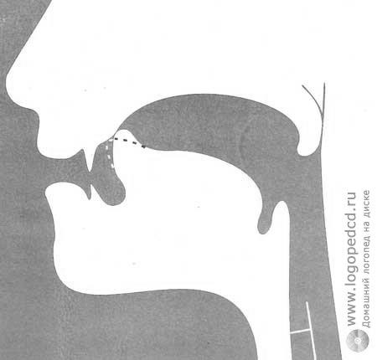
Рисунок 1 – Профиль артикуляции звука [р]
Артикуляция звука [р’] отличается от твердого только лишь дополнительным подъемом спинки языка к нёбу и небольшим смещением его вперед (см. рисунок 2).
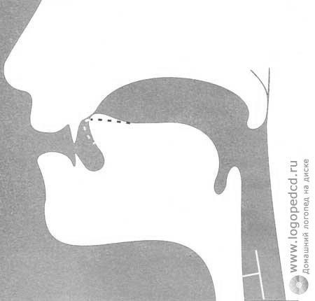
Рисунок 2 – Профиль артикуляции звука [р’]
Зачастую звук [р] может выступать в виде дрожащего горлового звука.
Первый тип данной артикуляции – это велярное Р (от греч. velum – мягкое нёбо), при котором корневая часть языка соединяется с нижним краем мягкого нёба, но при этом между ними остается щель. Пройдя через щель, выдыхаемый воздух вызывает вибрацию мягкого нёба, в результате чего получается дополнительный шум, который, примешиваясь к тону голоса, создает специфическое дефектное звучание.
Следующий тип – увулярное Р (от греч. uvula – язычок), при этом вибрирует только маленький язычок и слышится характерный рокот.
Встречается и так называемое одноударное Р, при котором передний край языка лишь один раз прикасается к альвеолам, вибрация отсутствует. Попытки произнести длительный рокочущий звук не удаются.
Четвертое тип боковое Р, при этом не вибрирует передний края языка, но вибрирует смычка между боковым краем его и коренными зубами.
Также можно столкнуться с редким видом ротацизма, в данном случае нарушение звука объясняется тем, что струя выдыхаемого воздуха выходит через щель, которая образуется между боковым верхними коренными зубами и краем языка, и приводит в колебание щеку. Это нарушение называется щечное Р.
Также имеется несколько видов параротацизма (замена [р] звуками [р’], [л], [л’], [j’], [г], [д]).
В большинстве случаев ротацизм охватывает как твердый [р], так и мягкий [р’]. Иногда при дефектном [р] отмечается нормальный [р’] и наоборот.
Предрасположенностями принято считать короткую подъязычную связку, узкое и высокое нёбо, массивный, чрезмерно узкий, или недостаточно пластичный язык.
Недостатки произношения звуков [л] и [л'] называют ламбдацизмом. А разновидности дефекта, выраженные в замене данных звуков другими, имеют название параламбдацизм.
Артикуляция звука [л] состоит в следующем. Положение губ также зависит от следующего звука. Верхние и нижние резцы соединены, но не до конца. Кончик языка упирается в верхние резцы. Между зубами и боковыми краями языка остаются проходы для выхода воздуха. Корень языка поднят, поэтому язык принимает форму седла. Мягкое нёбо поднято и при этом закрывает проход в нос, голосовые связки при этом сомкнуты и вибрируют (см. рисунок 3).
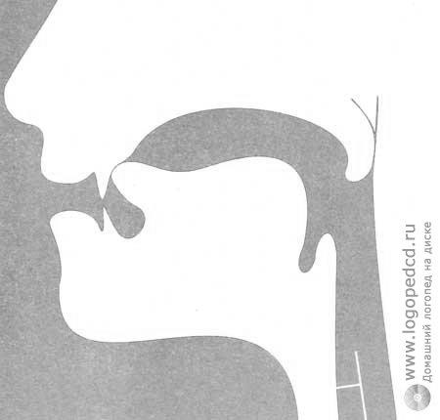
Рисунок 3 – Профиль артикуляции звука [л]
Звук [л'] артикуляцией отличается от твердого тем, что поднимается не корень языка, а передне-средняя часть смыкается не только с кончиком языка и деснами, но с альвеолами (см. рисунок 4). Часто [л'] произносится при опущенном кончике языка, путем сближения передней части с альвеолами.
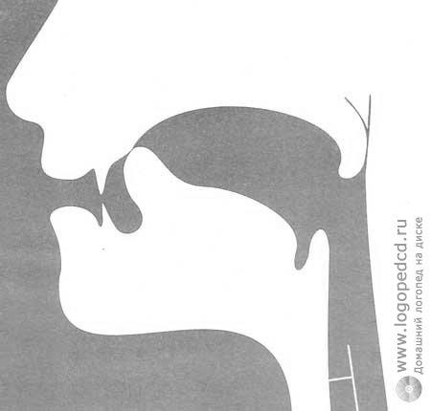
Рисунок 4 – Профиль артикуляции звука [л’]
Нарушение произношения сразу и твердого, и мягкого [л] можно встретить редко. Как правило, неверно произносится твердый звук. Это объясняется тем, что он более сложен с точки зрения артикуляции.
Существует несколько видов нарушения звука [л]. К ним относится: удлинение смежных гласных («аапти», «скаака», «укоо» вместо лампа, палка, стол); произнесение л в виде краткого гласного звука типа ы («ыампа», «паыка», «стоы»); замена л фонемой й (j) («йампа», «пайка», «стой»), фонемой л' («лямпа», «палька», «столь»), фонемой к («нампа», «панка», «стон»); произнесение л в виде заднеязычного носового звука нг («нгампа», «нгапа» вместо лампа, лапа).
Наиболее распространенным видом ламбдацизма является произнесение в качестве л звука в или краткого у. Язык при этом оттянут вглубь рта, как при гласном у.
Из аномалий анатомического строения речевого аппарата, предрасполагающих к ламбдацизму, следует назвать короткую подъязычную уздечку.
При произношении звука Й: губы приближены к резцам, углы рта отодвинуты назад;
Кончик языка упирается в нижние резцы; спинка языка поднимается и образует со средней частью нёба щель; мягкое небо поднято и закрывает проход в носовую полость; голосовые связки при этом сомкнуты и вибрируют (см. рисунок 5).
Звук Й [j] в русской фонетической системе употребляется в двух значениях:
1) неслоговый мягкий звук – так называемая нисходящая йотация: май, майка;
2) слоговый звук, входящий вместе с гласными а, о, у, э в состав дифтонгов йа, йо, иу, иэ, обозначаемых йотированными гласными буквами я, ё, ю, е – так называемая восходящая йотация.
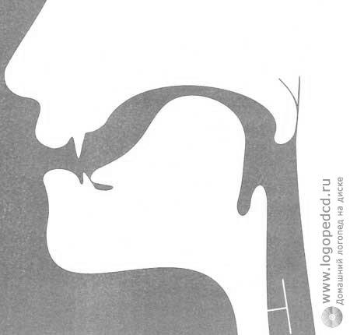
Рисунок 5 – Профиль артикуляции звука [й’]
Недостатки произношения звука j (й) встречаются преимущественно у дошкольников и состоят обычно в его замене звуком л' («ляблоко», «обезляна», «трамваль» вместо яблоко, обезьяна, трамвай; «лёжик», «ружлё» вместо ёжик, ружьё; «любка», «игралю» вместо юбка, играю).
Артикуляция звука М. Образуется путём смыкания верхних и нижних губ с последующим резким размыканием. Кончик языка находится на дне ротовой полости. Язык сдвинут назад. Задняя часть спинки языка приподнята к мягкому нёбу. Мягкое нёбо опущено, и часть воздуха проходит через нос (М – носовой звук). Голосовые складки при этом сомкнуты, (М – звонкий звук) (см. рисунок 6) [28].
Артикуляция звука М’. Схожа с артикуляцией М. Но средняя часть спинки языка приподнимается к твёрдому нёбу. Губы больше прижаты к зубам, углы слегка раздвинуты в стороны (см. рисунок 7).

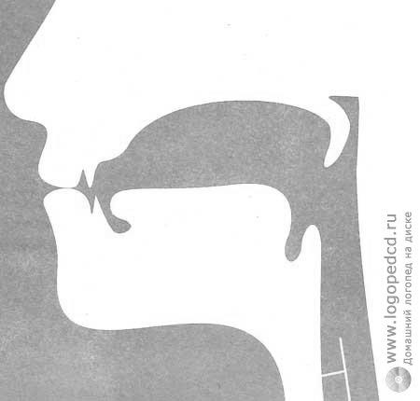
Рисунок 6 – Профиль артикуляции звука [м]
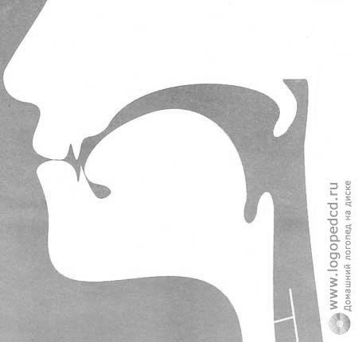
Рисунок 7 – Профиль артикуляции звука [м’]
Артикуляция звука Н. Губы в нейтральном положении, принимают позицию следующего гласного звука. Кончик языка поднят и упирается в верхние резцы. При произнесении звука Н ощущается вибрация носовой полости (см. рисунок 8).
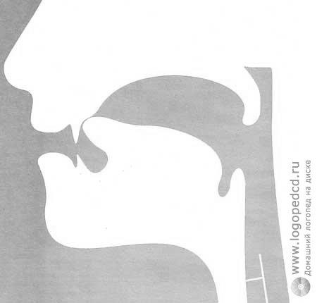
Рисунок 8 – Профиль артикуляции звука [н]
Артикуляция звука Н’. Губы в нейтральном положении, принимают позицию следующего звука. Кончик языка поднят и упирается за нижние резцы. Ощущается вибрация носовой полости (см. рисунок 3) [13].
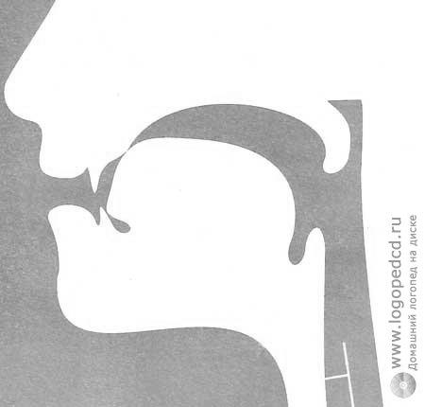
Рисунок 9 – Профиль артикуляции звука [н’]
Произношение звуков [м] [м’] [н] [н’] нарушается крайне редко, обычно при выраженных дефектах губ.
Таким образом, сонорные звуки имеют как общие элементы артикуляции, так и различные. А также некоторые нарушения имеют названия, например, ротацизм – нарушение звука [р], ламбдацизм – нарушение звука [л], йотацизм – нарушение звука [л].
На основании данного текста можно сделать следующие выводы: сонорных звуков в русском языке девять. Они характеризуются, как звонкие согласные звуки, не имеющие пар среди глухих согласных, и при их произношении голос превалирует над шумом. Также необходимо развивать логопедические инновации, но и важно сохранять традиционные подходы в автоматизации сонорных звуков. В этом отношении очень важны этапы освоения и распространения, которые как раз и показывают необходимость и действенность инноваций. Среди нарушений произношения сонорных звуков выделяют: ротацизм, ламбдацизм, йотацизм. Каждый из которых включает различные разновидности нарушений.

2 Экспериментальная часть

2.1 Методика обследования речи детей с нарушением сонорных звуков

Обследование звуковой стороны речи ребенка является важным звеном в общей системе изучения речевой деятельности. Несмотря на то, что именно обследование звукопроизношения давно описано в логопедической литературе, оно до сих пор не всегда проводится в логопедических учреждениях на должном уровне.
Обследование состояло из трёх этапов:
- Сбор анамнестических данных.
- Обследование речи детей по методике Т.Б. Филичевой адаптированной в данной работе.
- Анализ и интерпретация данных.
Первый этап «Сбор анамнестических данных».
Анамнестические данные представлены в адаптированных протоколах обследования Е.Д. Дмитровой (см. дополнительное приложение) [12].
В результате анализа анамнестических данных было выявлено, что некоторые родители замечали нарушения в речи своих детей, и обращались за помощью к логопеду.
Анамнестические данные и их анализ показали необходимость более компетентного обследования речи детей в области звукопроизношения сонорных звуков.
Второй этап «Обследование речи детей». За основу обследования была взята методика Г.В. Чиркиной [29].
Алгоритм обследования речи детей (см. дополнительное приложение):
- Проверка изолированного произношения. Чтобы выяснить, может ли ребенок правильно произнести изолированный звук, логопед просит ребенка повторять этот звук за собой, используя различные игровые приемы и картинки-символы (Л – картинка с водой, капающей с крана).
- Проверка произношения данного звука в прямых слогах. Для этого необходимо озвучить для него слоги, содержащие обследуемый звук в сочетании с различными гласными и попросить повторить каждый звук (ЛА-ЛО-ЛУ-ЛЫ-ЛЭ).
- Проверка произношения звука в начале, середине и конце слова. Для этого так же можно предложить ребенку при затруднении картинки с названиями предметов, которые необходимо назвать или же попросить повторить их за логопедом (лошадь, пила, ангел).
- Проверка состояния фонематического слуха. Для этого определяется умение ребенка дифференцировать (различать) на слух звуки. Одним из наиболее доступных приемов проверки является такой. Логопед просит ребенка повторить за ним в той же последовательности два слога, например: ла-ра – для детей пяти лет. Шестилетним детям можно предлагать для воспроизведения по три слога, например: ла-ла-ра. Проговаривая слоги, логопед закрывает рот экраном (можно листом бумаги), который держит на расстоянии 10–15 см, чтобы ребенок не мог использовать как подсказку видимые им движения органов артикуляционного аппарата и различал звуки только на слух. Сначала логопед произносит звуки медленно, затем постепенно убыстряет темп.
- Проверка звука в слогах со стечением согласных. Для этого предъявляются слоги для повторения. Главное – произносить слоги четко и достаточно громко и следить за артикуляцией ребенка (тла, кла, нла, гла).
- Как правило, подобного обследования оказывается достаточно, чтобы выявить отклонения в звукопроизношении ребенка. Однако можно встретиться и с таким случаем, когда в каком-то одном слове (называя предъявленную картинку) ребенок произносит звук правильно, а в самостоятельной речи искажает его или заменяет другим. Поэтому важно также проверить, насколько правильно он произносит проверяемые звуки во фразовой речи. Для этого ребенку надо предложить произнести подряд несколько фраз, в которых, как можно чаще бы повторялся исследуемый звук (Алла хотела погладить лося). А так же можно предъявить ребенку сюжетную картинку, прочитать текст, описывающий её, и попросить ребенка пересказать.
Таким образом, анамнестические данные были получены во время беседы с родителями.

2.2 Обследование речи детей по данной методике и сбор анамнестических данных

База исследования: МОБУ Лицей №59 Краснодарский край, г. Сочи.
В рамках экспериментальной работы была обследована группа учащихся 1 класса.
Условия проведения обследования: диагностика сонорных звуков у детей проводилась в течение двух недель (с 4.05.2018 по 18.05.2018); на каждого ребенка в среднем отводилось 15–20 минут.
Результаты обследования:
- Тюрин Егор, 8 лет. Наследственные и хронические заболевания, а также нарушения зрения и слуха у ребенка не наблюдаются. Патологий речи у родственников, со слов мамы, нет. Во время беременности матери травм и интоксикаций не было. Заболевания, перенесенные ребёнком до года – насморк, до трёх лет – простуда, после – ОРЗ, ангина. Раннее психомоторное и раннее речевое развитие в пределах нормы. Нарушений строения артикуляционного аппарата не выявлено. Недостатки произношения звука [л] в речи мальчика были выявлены при просьбе назвать предмет, нарисованный на картинке, а также при просьбе повторить предложение и попробовать пересказать текст, насыщенный данным звуком, прочитанный мною ранее и подкрепленный сюжетной картинкой. В остальных заданиях Егор звук произносил чётко. Ранее занятия логопеда не посещал.
- Дёмин Демьян, 7 лет. Наследственные и хронические заболевания, а также нарушения зрения и слуха у ребенка не наблюдаются. Патологий речи у родственников, со слов мамы, нет. Во время беременности матери травм и интоксикаций не было. Заболевания, перенесенные ребёнком до года – насморк, до трёх лет – простуда, после – легкие ушибы, простуда. Раннее психомоторное и раннее речевое развитие в пределах нормы. Нарушений строения артикуляционного аппарата не выявлено. Недостатки произношения звуков [р] и [р’] в речи мальчика были выявлены при просьбе повторить предложения и попробовать пересказать тексты, насыщенные данным звуком, прочитанные мною ранее и подкрепленные сюжетными картинками. В остальных заданиях Демьян звук произносил чётко. Ранее занятия логопеда не посещал.
- Гномикова София, 7 лет. Наследственные и хронические заболевания, а также нарушения зрения и слуха у ребенка не наблюдаются. Патологий речи у родственников, со слов мамы, нет. Во время беременности матери травм и интоксикаций не было. Заболевания, перенесенные ребёнком до года – насморк, до трёх лет – простуда, после – ОРЗ, ангина. Раннее психомоторное и раннее речевое развитие в пределах нормы. Ранее занятия логопеда не посещала. Наследственные и хронические заболевания, а также нарушения зрения и слуха у ребенка не наблюдаются. Патологий речи у родственников, со слов мамы, нет. Во время беременности матери травм и интоксикаций не было. Заболевания, перенесенные ребёнком от года до трёх лет – ОРЗ, после – ОРЗ, ангина. Раннее психомоторное и раннее речевое развитие в пределах нормы. Нарушений строения артикуляционного аппарата не выявлено. Недостатки произношения звука [р’] в речи девочки были выявлены при просьбе назвать слог со стечением согласных, назвать предмет, нарисованный на картинке, со звуком [р’] в конце слова, а также при просьбе повторить предложение и попробовать пересказать текст, насыщенный данным звуком, прочитанный мною ранее и подкрепленный сюжетной картинкой. В остальных заданиях София звук произносила чётко. Ранее занятия логопеда не посещала.
- Багдасарян Кира, 8 лет. Наследственные и хронические заболевания, а также нарушения зрения и слуха у ребенка не наблюдаются. Патологий речи у родственников, со слов мамы, нет. Во время беременности матери травм и интоксикаций не было. Заболевания, перенесенные ребёнком до года – простуда, до трёх лет – простуда, легкие ушибы, после – ОРЗ, простуда. Раннее психомоторное и раннее речевое развитие в пределах нормы. Нарушений строения артикуляционного аппарата не выявлено. Недостатки произношения звуков [р] и [р’] в речи девочки были выявлены при просьбе назвать предмет, нарисованный на картинке, со звуками [р] и [р’] в середине и в конце слова, а также при просьбе повторить предложения и попробовать пересказать тексты, насыщенные данными звуками, прочитанные мною ранее и подкрепленные сюжетными картинками. В остальных заданиях Кира звук произносила чётко. Ранее занятия логопеда не посещала.
- Штеменко Николь, 8 лет. Наследственные и хронические заболевания, а также нарушения зрения и слуха у ребенка не наблюдаются. Патологий речи у родственников, со слов мамы, нет. Во время беременности матери травм и интоксикаций не было. Заболевания, перенесенные ребёнком до 1 месяца – желтуха, до года – простуда, до трёх лет – простуда, легкие ушибы, после – ОРЗ, легкие ушибы. Раннее психомоторное и раннее речевое развитие в пределах нормы. Нарушений строения артикуляционного аппарата не выявлено. Недостатки произношения звука [р] в речи девочки были выявлены при просьбе повторить предложение и попробовать пересказать текст, насыщенный данным звуком, прочитанный мною ранее и подкрепленный сюжетной картинкой. В остальных заданиях Николь звук произносила чётко. Ранее занятия логопеда не посещала.
- Колосюк Николай, 8 лет. Наследственные и хронические заболевания, а также нарушения зрения и слуха у ребенка не наблюдаются. Патологий речи у родственников, со слов мамы, нет. Во время беременности матери травм и интоксикаций не было. Заболевания, перенесенные ребёнком от года и до трёх лет – простуда, после – ОРЗ, ветрянка. Раннее психомоторное и раннее речевое развитие в пределах нормы. Нарушений строения артикуляционного аппарата не выявлено. Недостатки произношения звуков [р] и [р’] в речи мальчика были выявлены при просьбе назвать слоги со стечением согласных, назвать предметы, нарисованные на картинках, со звуками [р] и [р’] в конце слова, а также при просьбе повторить предложения и попробовать пересказать тексты, насыщенные данным звуком, прочитанные мною ранее и подкрепленные сюжетными картинками. В остальных заданиях Николай звук произносил чётко. Ранее занятия логопеда не посещал.
- Тараненко Александр, 8 лет. Наследственные и хронические заболевания, а также нарушения зрения и слуха у ребенка не наблюдаются. Патологий речи у родственников, со слов мамы, нет. Во время беременности матери травм и интоксикаций не было. Заболевания, перенесенные ребёнком до года – простуда, до трёх лет – простуда, легкие ушибы, после – ушибы, ОРЗ. Раннее психомоторное и раннее речевое развитие в пределах нормы. Нарушений строения артикуляционного аппарата не выявлено. Недостатки произношения звуков [р] и [р’] в речи мальчика были выявлены при просьбе повторить предложения и попробовать пересказать тексты, насыщенные данным звуком, прочитанные мною ранее и подкрепленные сюжетными картинками. В остальных заданиях Александр звук произносил чётко. Ранее занятия логопеда не посещал.
- Пирогова Ивана, 8 лет. Наследственные и хронические заболевания, а также нарушения зрения и слуха у ребенка не наблюдаются. Патологий речи у родственников, со слов мамы, нет. Во время беременности матери травм и интоксикаций не было. Заболевания, перенесенные ребёнком от года до трёх лет – легкие ушибы простуда, после – ОРЗ, легкие ушибы. Раннее психомоторное и раннее речевое развитие в пределах нормы. Нарушений строения артикуляционного аппарата не выявлено. Недостатки произношения звука [л’] в речи мальчика были выявлены при просьбе назвать слог со стечением согласных, при просьбе назвать предмет, нарисованный на картинке, со звуком [л’] в середине и в конце слова, а также при просьбе повторить предложение и попробовать пересказать текст, насыщенный данным звуком, прочитанный мною ранее и подкрепленный сюжетной картинкой. В остальных заданиях Иван звук произносил чётко. Ранее посещал занятия логопеда, на которых были поставлены звуки [л], [р], [р’].
- Савельева Екатерина, 8 лет. Наследственные и хронические заболевания, а также нарушения зрения и слуха у ребенка не наблюдаются. Патологий речи у родственников, со слов мамы, нет. Во время беременности матери травм и интоксикаций не было. Заболевания, перенесенные до года – ОРВИ, до трёх лет – легкие ушибы, простуда, после – ветрянка. Раннее психомоторное и раннее речевое развитие в пределах нормы. Нарушений строения артикуляционного аппарата не выявлено. Недостатки произношения звуков [л] и [л’] в речи были выявлены при просьбе назвать слоги со стечением согласных, назвать предметы, нарисованные на картинках, со звуками [л] и [л’] в начале, в середине и в конце слова, а также при просьбе повторить предложения и попробовать пересказать тексты, насыщенные данными звуками, прочитанные мною ранее и подкрепленные сюжетными картинками. В остальных заданиях Екатерина звук произносили чётко. Ранее посещала занятия логопеда, на которых были поставлены звуки [р], [р’].
- Савельев Николай, 8 лет. Наследственные и хронические заболевания, а также нарушения зрения и слуха у ребенка не наблюдаются. Патологий речи у родственников, со слов мамы, нет. Во время беременности матери травм и интоксикаций не было. Заболевания, перенесенные до года – ОРВИ, до трёх лет – легкие ушибы, простуда, после – ветрянка. Раннее психомоторное и раннее речевое развитие в пределах нормы. Нарушений строения артикуляционного аппарата не выявлено. Недостатки произношения звуков [л] и [л’] в речи были выявлены при просьбе назвать слоги со стечением согласных, назвать предметы, нарисованные на картинках, со звуками [л] и [л’] в начале, в середине и в конце слова, а также при просьбе повторить предложения и попробовать пересказать тексты, насыщенные данными звуками, прочитанные мною ранее и подкрепленные сюжетными картинками. В остальных заданиях Николай звук произносил чётко. Ранее посещал занятия логопеда, на которых были поставлены звуки [р], [р’].
Таким образом, у всех детей было подтверждены нарушения произношения сонорных звуков.

2.3 Использование методов и приемов в процессе автоматизации сонорных звуков

Далее были разработаны два вида конспектов: автоматизация звука изолированно и в слогах, а также автоматизация звука в словах (см. дополнительное приложение). Конспекты написаны по определенной структуре:
- Тема и цель данного занятия.
- Задачи, которые помогут решить упражнения, описанные далее. Задачи делятся на три вида: образовательные, коррекционные и воспитательные.
- Оборудование, которое будет использоваться.
Данные пункты будут одинаковыми для обоих видов конспектов.
Структура конспекта по автоматизации звука изолированно и в слогах:
- организационный момент – обеспечение рабочей обстановки и психологической подготовки учащихся к занятию (это может быть загадка или стихотворение, но с отсылкой к отрабатываемому звуку);
- артикуляционная зарядка – очень важно тренировать мышцы, чтобы они стали сильными и подвижными;
- объявление темы занятия;
- произношение изолированного звука – чаще всего с использованием звукоподражательных картинок;
- уточнение артикуляции по плану (положение губ, зубов, языка, участие голосовых складок, характер выдыхаемой струи);
- характеристика звука (согласный/гласный, звонкий/глухой, мягкий/твердый);
- закрепление звука (например, игра «Скажи последний звук в слове»);
- развитие фонематического слуха;
- закрепление звука в слогах – возможно использование различных заданий, но с общей целью;
- домашнее задание – чаще всего предоставляется ребенку на отдельном листе или же вклеивается в личную тетрадь ребёнка;
- итог занятия – на данном этапе необходимо обобщить материал, пройденный на занятии;
- оценка работы ребенка на занятии – важно для дальнейшей мотивации и интереса к последующим занятиям.
Структура конспекта по автоматизации звука в словах:
- организационный момент;
- артикуляционная зарядка;
- объявление темы занятия;
- уточнение артикуляции по плану;
- характеристика звука;
- развитие фонематического слуха;
- введение звука в слова – можно попросить ребёнка назвать предметы, нарисованные на картинках, или же просто повторять слова за логопедом;
- закрепление звука в словосочетаниях;
- закрепление звука в предложениях;
- домашнее задание;
- итог занятия;
- оценка работы ребенка на занятии.
Занятия, описанные в конспектах, рассчитаны на 15 минут, возраст детей 6-8 лет.

2.4 Анализ и интерпретация данных

Третий этап «Анализ и интерпретация данных».
В результате обследования было выявлено, что наиболее часто, среди учеников 1 класса массовой школы, встречаются нарушения звуков [р], [р’], [л], [л’]. Всего участвовало четыре девочки и шесть мальчиков.
С заданием, где необходимо было назвать слог со стечением согласных, один из которых звук [л], не справился – один мальчик и одна девочка, назвать слово со звуком [л] в середине – два мальчика и одна девочка, назвать слово с данным звуком в конце – один мальчик и одна девочка. При просьбе повторить фразу насыщенную этим звуком не справилось – два мальчика и одна девочка, в речи при пересказе нарушение также выявлено у двух мальчиков и одной девочки. С остальными заданиями справились все дети.
С заданием, где необходимо было назвать слог со стечением согласных, один из которых звук [л’], не справилось – два мальчика и одна девочка, назвать слово со звуком [л’] в середине так же – два мальчика и одна девочка, назвать слово с данным звуком в конце – два мальчика и одна девочка. При просьбе повторить фразу насыщенную этим звуком не справилось – два мальчика и одна девочка, в речи при пересказе нарушение также выявлено у двух мальчиков и одной девочки. С остальными заданиями справились все дети.
С заданием, где необходимо было назвать слог со стечением согласных, один из которых звук [р], не справился – один мальчик, назвать слово со звуком [р] в середине – одна девочка, назвать слово с данным звуком в конце – один мальчик и одна девочка. При просьбе повторить фразу насыщенную этим звуком не справилось – три мальчика и две девочки, в речи при пересказе нарушение так же выявлено у трёх мальчиков и двух девочек. С остальными заданиями справились все дети.
С заданием, где необходимо было назвать слог со стечением согласных, один из которых звук [р’], не справился – один мальчик, назвать слово со звуком [р’] в середине – одна девочка, назвать слово с данным звуком в конце – один мальчик и одна девочка. При просьбе повторить фразу насыщенную этим звуком не справилось – два мальчика и две девочки, в речи при пересказе нарушение так же выявлено у двух мальчиков и двух девочек. С остальными заданиями справились все дети.
Нарушения остальных звуков выявлены не были.
Таким образом, на основании полученных данных, можно сделать вывод, что среди сонорных звуков нарушения чаще встречаются у мальчиков.

ЗАКЛЮЧЕНИЕ

Теоретический анализ научной литературы показал, что своевременная автоматизация сонорных звуков помогает избежать ошибок на письме в дальнейшем. Автоматизация звуков должна проводиться по принципу от простого к сложному и в строгой последовательности. Также приступать к ней раньше времени не стоит, так как важно, чтобы звук был достаточно отчетливым, иначе это может привести к закреплению неправильного произношения звука.
При автоматизации сонорных звуков важно также формировать и развивать правильное звуковое восприятие и умения фонематического анализа и синтеза, исправлять нарушения слоговой структуры слова, развивать грамматический строй речи ребенка и обогащать словарный запас ребенка.
Автоматизацию звука в тексте рекомендуется начинать с небольших стихотворений и потешек, ведь именно ритмизированный текст более доступен для запоминания и воспроизведения детьми. Они с лёгкостью запоминают такие стихи и автоматически повторяют их на протяжении дня. Ритмичность, простота содержания и эмоциональная окраска стихов всегда привлекают детей и позволяют им быстрее автоматизировать звук.
Необходимо сохранять традиционные подходы в автоматизации сонорных звуков, но и важно развивать новые направления логопедической теории и практики, а также помнить, что любая инновация хороша не сама по себе, а как вспомогательное средство для достижения определенной цели.
Среди нарушений произношения сонорных звуков выделяют: ротацизм, ламбдацизм, йотацизм. Каждый из которых включает различные разновидности нарушений. Процесс постановки сонорных звуков будет различаться, но при автоматизации можно использовать схожие задания.
При обследовании детей с нарушением сонорных звуков учитывался родной язык ребенка, национальность родителей, а также наличие патологий у близких родственников.
В результате обследования было замечено, что в большей степени нарушение сонорных звуков выявлялось при просьбе повторить ребёнком фразу, насыщенную сонорным звуком, а так же при пересказе текста с данным звуков.
Таким образом, проведенные исследования показали, что тема исследования действительно актуальна в настоящее время, так как среди учеников 1 класса дефект нарушения сонорных звуков встречается довольно часто. Причем чаще у мальчиков, чем у девочек.

СПИСОК ИСПОЛЬЗОВАННЫХ ИСТОЧНИКОВ

- Азова Е.А. Домашняя логопедическая тетрадь. Учим звуки Р, Рь. 5-7 лет. – М., 2017.
- Баскакина И.В. День рождения Р. Логопедические игры / И.В. Баскакина, М.И. Лынская. – М., 2010.
- Баскакина И.В. Приключения Л. Логопедические игры / И.В. Баскакина, М.И. Лынская. – М., 2010.
- Болычева Е. М.Основы фонетики – М., 2004.
- Брокгауз Ф.А., Ефрон И.А. Энциклопедический словарь: Том XXIV (47). Повелительное наклонение – Полярные координаты – СПб, 1898.
- Бутырева О. А. Звуки [м], [м'], [н], [н']. Игры для автоматизации произношения звуков и развитие речи детей 3–5 лет – М., 2018.
- Валявко С. М., Куликовская Т. А. Шипим, свистим, рычим. Отработка «Трудных» звуков» – М., 2017.
- Вакуленко Л. С. Коррекция нарушений звукопроизношения у детей: справочник начинающего логопеда: Учебно-методическое пособие – СПб., 2012.
- Гальская Н. В. Тетрадь для закрепления произношения звуков Л, Л': Пособие для детей с нарушениями речи / Н. В. Гальская; Худож. Л. Г. Орлова – Минск, 2003.
- Гальская Н. В. Тетрадь для закрепления произношения звуков Р, Р': Пособие для детей с нарушениями речи / Н. В. Гальская; Худож. Л. Г. Орлова – Минск, 2003.
- Грецкая Т.Е. Учим звуки [Л], [Р]: задания на автоматизацию произношения звуков – М., 2009.
- Дмитрова Е.Д. Логопедические карты для диагностики речевых нарушений – М., 2008.
- Егорова О.В. Звуки М, МЬ, Н, НЬ. Речевой материал и игры по автоматизации и дифференциации звуков у детей 5-7 лет.– М., 2005.
- Епифанова О.В. Автоматизация звука "Р" – Волгоград, 2006.
- Задумова Н.П. Автоматизация звуков: традиционные и инновационные технологии // Логопед. – СПб, 2012. №7
- Киреева О.Н. Планы занятий постановки и автоматизации звука [р] –СПб, 2016.
- Краснова И.Н. Практические занятия по автоматизации звука Р. Учебное пособие – СПб, 2015.
- Коноваленко В.В., Коноваленко С.В. Автоматизация сонорных звуков Р, Рь у детей : Дидактический материал для логопедов/ Коноваленко В. В., Коноваленко С. В. – 2-е изд., испр. И доп. – М., 2006.
- Лункина Е. Н.Подготовка детей к школе : программа и методические рекомендации. – М., 2015.
- Милованова А. В. Необычная книга для обычных родителей. Простые ответы на самые част(н)ые вопросы – М., 2013.
- Нищева Н.В. Тетрадь – тренажер для автоматизации и дифференциации сонорных звуков [Р],[Р’],[Л],[Л’] в рассказах – СПб., 2018.
- Норкина Ю.Б. Домашняя тетрадь для логопедических занятий с детьми: Пособие для логопедов и родителей в 9 вып. Вып. 1: Звук Л. – СПб., 2003.
- Норкина Ю.Б. Домашняя тетрадь для логопедических занятий с детьми: Пособие для логопедов и родителей в 9 вып. Вып. 2: Звук ЛЬ. – СПб., 2003.
- Норкина Ю.Б. Домашняя тетрадь для логопедических занятий с детьми: Пособие для логопедов и родителей в 9 вып. Вып. 3: Звук Р. – СПб., 2003.
- Перегудова Т. С., Османова Г.А. Вводим звуки в речь. Картотека заданий для автоматизации звуков Л, Ль – СПб, 2015.
- Пименова Т.И. Выговаривать хочу… Исправление недостатков звукопроизношения у детей: дидактический материал – СПб, 2009.
- Спивак Е.Н. Звуки Л, Ль, Р, Рь. Речевой материал для автоматизации и дифференциации звуков у детей 5-7 лет – М., 2016.
- Филичева Т. Б. и др. Основы логопедии / Т. Б. Филичева, Н. А. Чевелева, Г. В. Чиркина. – М., 1989.
- Методы обследования речи детей: Пособие по диагностике речевых нарушений / Под общ.ред. проф. Г.В. Чиркиной. – 3-е изд., доп. – М., 2003.
- Шаблыко Е. И. Коррекция нарушений произношения сонорных звуков. Пособие для логопедов ДОУ и школ, воспитателей и родителей – М., 2013.
- Автоматизация звука "Р". Учебно-игровые артикуляционные упражнения для занятий с дошкольниками. ФГОС. – Краснодар, 2017.

